Universidad Católica de El Salvador

Facultad de Ingeniería y Arquitectura

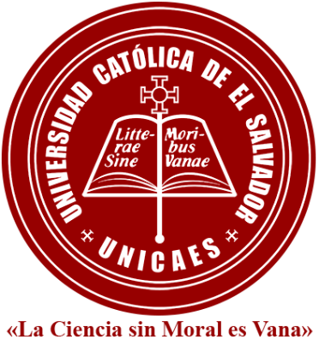

**Informe Período II · ARTÍCULO DE REVISIÓN BIBLIOGRÁFICA**

Docente Investigador

${nameTeacher}

Asignatura

${nameSubject}

Temática de investigación

${nameResearchTopic}

${cycle}

Estudiantes colaboradores

${nameStudent}

Santa Ana, ${date}

1. **Resumen**

${spanishSummary}

${englishSummary}

1. **Palabras clave**

${keywords}

1. **Introducción**

${introduction}

1. **Metodología**

${methodology}

1. **Desarrollo**

${development}

1. **Conclusiones**

${conclusion}

1. **Referencias**

${bibliographicReferences}